
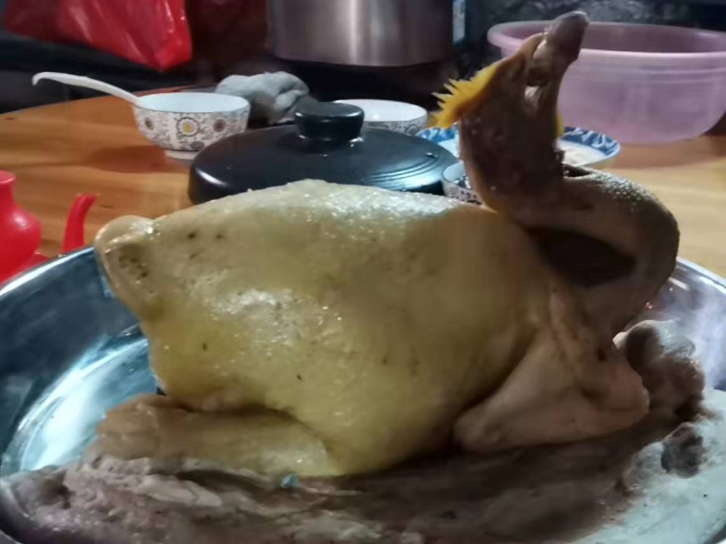
说到春节，第一个步骤就是全家总动员大扫除完以后贴上崭新的对联；家庭妇女则在家准备供神用的“三生”，其中包括鸡、肉、鱼，其寓意为吉祥如意、年年有余；接着当然就到了吃团圆饭；到了晚上小朋友们都换上了新衣服开始走街串巷，和小伙伴们嬉笑打闹，父辈们开始准备茶水瓜果放鞭炮烟火迎财神，小朋友就搬张凳子坐在门口等烟花看。

